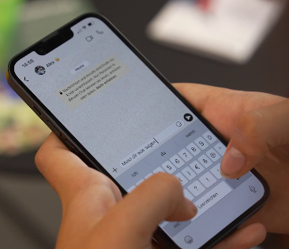
Dilemma – darüber sprechen

Du hast nun vier Schritte durchlaufen und dich im Entscheiden geübt. Dennoch fühlt es sich immer noch blöd an? Schaue den Film bis zum Ende an und bearbeite schließlich die folgenden Aufgaben.

1. Warum kann es helfen, mit jemandem über dein Dilemma zu sprechen?
Mit wem würdest du sprechen?
_______________________________________________________________________________________

_______________________________________________________________________________________

2. Stelle dir vor, ein Freund oder eine Freundin kommt mit einem richtig großen Dilemma zu dir und bittet dich um Rat. Wie würdest du helfen?

_______________________________________________________________________________________

_______________________________________________________________________________________

_______________________________________________________________________________________

3. Welche fünf Schritte wurden im Film vorgestellt? Beschrifte korrekt: (Du kannst dir den Film auch noch ein zweites Mal anschauen)

Schritt 1: ___________________________________________________________

Schritt 2: ___________________________________________________________

Schritt 3: ___________________________________________________________

Schritt 4: ___________________________________________________________

Schritt 5: ___________________________________________________________

4. Was nimmst du für dich aus dem Film mit? Was sind wichtige Dinge, die du gelernt hast?
Beispiel: Ich weiß jetzt, was ein Dilemma ist.

_______________________________________________________________________________________

_______________________________________________________________________________________

5. Wie hat dir der Film gefallen? Umkreise deine Antwort und begründe sie:




Sehr gut Gut Okay Nicht gut

_______________________________________________________________________________

_______________________________________________________________________________

